

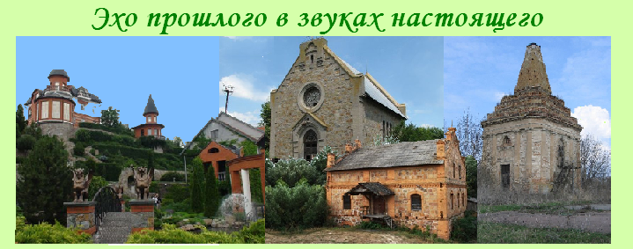
Руда – Чубинцы – Буки – Сквира (проездом) – Антонов – Шамраевка
Посадка в автобус. Выезд из Киева

Путевая информация «Эхо прошлого в звуках настоящего».
Разговор о том, что представляла собой эта земля в разные исторические эпохи, и что и как время и мы сохранили и храним. Это удивительный тур для истинных любителей туризма, для тех, кого мало чем можно удивить. Это тур по Сквирской земле.
- В Селах Руда и Беспечная можно увидеть храмы, напоминающие дома древних скандинавов.
- В Чубинцах находится старейшая водяная мельница Киевщины. Внешне она напоминает старинную усадьбу английского лорда. Судьба чубинских владельцев странным образом связана с Францией и Имре Кальманом.
- В селе Антонов туристов ждет встреча с настоящим зиккуратом, единственным в Украине.
- Шамраевка гордиться храмом, построенным княгиней Браницкой. Интересно посмотреть, как сегодня живет город со странным названием Сквира.
- Но самое впечатляющее – это Буки.
Буки
Возможно, Буки так бы и остались одним из многочисленных небольших сёл Киевщины, ничем не приметных, если бы не деятельность бизнесмена Ивана Суслова. Он на средства принадлежащего ему бизнеса очистил реку Раставицу и на её берегах разбил ландшафтный парк с башнями и подпорными стенами, мостами, фонтанами и водопадами, небольшим зоопарком, построил гидроэлектростанцию. Над всем этим великолепием расположился не менее великолепный дом Суслова. На входе в парковый комплекс построена церковь и часовня, перед которыми расположен фонтан, доставленный сюда с Майдана Незалежности из Киева.
- Экскурсия по территории усадьбы.
- Осмотр зоопарка.
- Прогулка по территории дендропарка.
- Осмотр храмов.

Отъезд в Киев.

Стоимость тура в грн на группу:
Группа | 27+2 | 34+2 | 45+4
Стоимость в грн | 5450 | 6480 | 7740

В стоимость входит: транспортное, экскурсионное обслуживание, страховка, оргуслуги.
В стоимость не входит: входные билеты и экскурсионные услуги в музеях.

В поездке можно заказать обед.

